Муниципальное общеобразовательное учреждение
«Сторожевская средняя общеобразовательная школа»

Проект
«Реализация этнокультурной составляющей в содержании основных образовательных программ»

Попова С.М., Карманова Т.И.,заместители директора по УР

с. Сторожевск
2014
Пояснительная записка

Актуальность темы определяется всё возрастающим интересом подрастающего поколения к окружающему миру. Окружающий мир – это, прежде всего, среда обитания человека. Осознание процессов, происходящих в непосредственной близости, позволяет ученику адаптироваться в окружающей действительности и решать собственные жизненные проблемы. Одним из приоритетных направлений современного образования является краеведческая работа в школе.
Краеведение – это изучение своей малой Родины, проводимое на научной основе. Краеведение развивается в непосредственной связи с общими, учебно-воспитательными задачами современной школы; оно содействует осуществлению прочной связи обучения с жизнью и нравственным воспитанием, является основой развития личности школьника.
Краеведческая работа расширяет кругозор учащихся, знакомит их с историей, социально- экономической, политической и культурной жизнью региона, раскрывает природоведческие и этнографические особенности региона, материальную и духовную культуру общества. Краеведение воспитывает любовь к родным местам, гордость за свой народ, знаменитых людей настоящего и прошлого.
Краеведческая работа предполагает изучение родного края «за стенами» образовательного учреждения. Экскурсии, туризм, походы и путешествия – всё это является неотъемлемой частью краеведческой работы в школе.
Краеведение раскрывает учащимся связь родного края, малой родины, с Россией, «большой» родиной. Таким образом, школьники смогут осознать неразрывную связь, единство истории каждого села, района, республики с историей нашей страны, почувствовать причастность к ней каждой семьи и признать своим долгом, честью стать достойным наследником лучших традиций родного края.
Изучению краеведения в Сторожевской школе уделяется большое внимание. Однако в Республике Коми наблюдается недостаточная разработанность краеведческой работы в школе на всех ступенях образования. Это предопределило реализацию данного проекта.
Цель проекта: Совершенствование содержания краеведческого образования в сельской школе.
Задачи:
- Разработать и апробировать авторскую рабочую программу по «краеведению» для 2-4 классов
- Подготовить пакет дидактических и методических разработок для учителей-предметников, педагогов дополнительного образования по курсу «краеведение»
- Разработать модель внеурочной деятельности по реализации этнокультурной составляющей ФГОС (интеграция урочной и внеурочной деятельности)
Объект исследования – краеведение в контексте этнокультурного образования.
Предмет исследования – содержание краеведческого материала.
Направления работы:
-совершенствование научно-исследовательской работы с обучающимися
-профессиональное самоопределение школьников
-обобщение и распространение инновационного опыта
Методы работы:
Проблемно-поисковый метод, метод теоретического анализа источников по проблеме краеведения, синтеза, обобщения, конкретизации, репродуктивный, рефлексивный методы.
Формы работы:
1. Исследовательские;
2. Конкурсные;
3. Познавательные;
4. Практические;
5. Игровые
Этапы деятельности:
Проектировочный этап (январь 2013 – июнь 2014)
Апробационный этап (сентябрь 2014 – июнь 2016)
Аналитический этап (сентябрь 2016- декабрь 2016)
Краткое описание проекта
Проект «Реализация этнокультурной составляющей в содержании основных образовательных программ», разработанный в соответствии с требованиями ФГОС нового поколения будет реализован через урочную и внеурочную деятельности обучающихся с использованием проектной и исследовательской деятельности, а также систему воспитательных мероприятий.
В ходе реализации проекта будет разработана и апробирована рабочая программа по «Краеведению» для начальной школы. В процессе реализации этнокультурной составляющей стандарта через внеурочную деятельность будут разработаны методические и дидактические материалы для учителей-предметников, педагогов дополнительного образования по курсу «Краеведение».
Перечень ожидаемых результатов
- Авторская рабочая программа по «Краеведению» для 2-4 классов
- Модель внеурочной деятельности по реализации этнокультурной составляющей (интеграция урочной и внеурочной деятельности)
- Пакет методических и дидактических разработок для учителей-предметников, педагогов дополнительного образования по курсу «Краеведение»
Описание механизмов взаимодействия с родителями и социальными партнёрами школы при выстраивании программы деятельности.
- Проведение общешкольных родительских собраний по организации и ходу реализации деятельности школы в рамках обозначенной темы. Привлечение Управляющего совета к решению вопросов организации деятельности.
2. Включение социальных партнеров в разработку и реализацию социальных проектов с этнокультурным содержанием на муниципальном, районном и региональном уровнях.
- Создание веб-страницы на сайте школы, техническое сопровождение и отражение деятельности по реализации проекта
- Раздел о деятельности школы в качестве республиканской опорно- методической площадки по реализация этнокультурной составляющей в публичном отчёте.
- Модель взаимодействия с социальными партнёрами района и республики по реализации этнокультурной составляющей содержания основных образовательных программ.

Модель образовательной программы по курсу «Краеведение»
для начальной школы

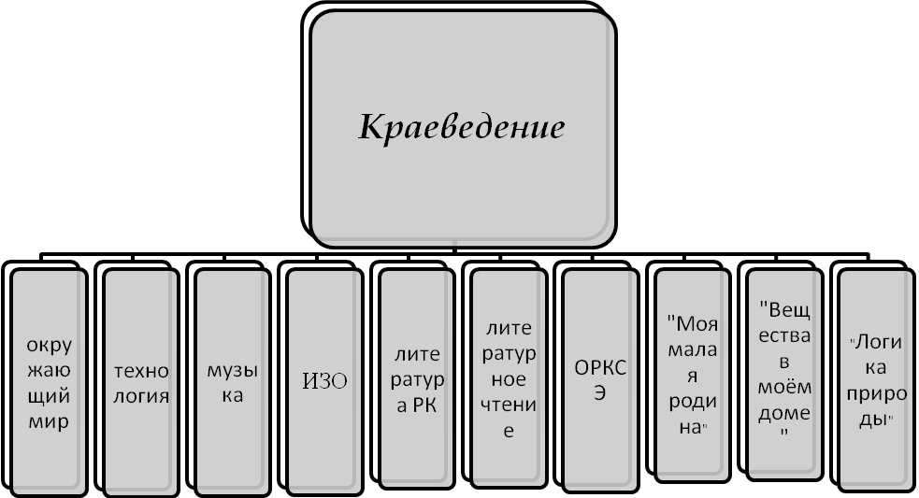

Модель разработки дидактических и методических материалов по курсу «Краеведение»

Краеведение
Внеурочная деятельность
Урочная деятельность

Модель взаимодействия с социальными партнёрами по реализации этнокультурной составляющей содержания основных образовательных программ

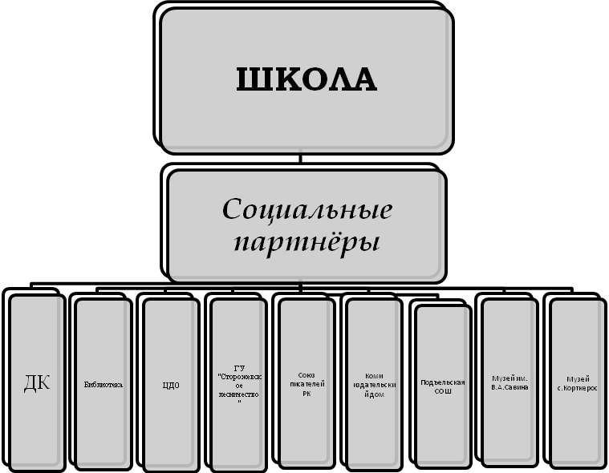

Модель реализации этнокультурной составляющей ФГОС через внеурочную деятельность

Социальный партнёр | Вид совместной деятельности | Продукт
Корткеросский районный Центр дополнительного образования детей | -конкурсы;  -конференции;  -выставки;  -ярмарки;  -календарные праздники  -внеурочные занятия «Давай походим по селу» (1-4 классы), «Бабушкин сундук» (1-3 классы)  -занятия в музее | Договор  План совместных мероприятий  Пакет методических и дидактических материалов
ГУ «Сторожевское лесничество» | -организация работы школьного лесничества;  -исследование экологической обстановки в селе, районе | Договор  Программа совместной деятельности  Пакет методических и дидактических материалов
ДК с. Сторожевск | -концерты;  -праздники | План совместных мероприятий  Пакет методических и дидактических материалов
Модельная библиотека | -беседы;  -викторины;  -конкурсы | План совместных мероприятий  Пакет методических и дидактических материалов
Союз писателей РК | -встречи с писателями и поэтами; | План совместных мероприятий  Пакет методических и дидактических материалов
Коми издательский дом | -организация встреч;  -выставка-продажа книгоиздательской продукции на коми языке | План совместных мероприятий  Пакет методических и дидактических материалов
Подъельская СОШ | -семинары  -конференции | План совместных мероприятий  Пакет методических и дидактических материалов
Музей с. Нёбдино им. В.А.Савина | -экскурсии | План совместных мероприятий  Пакет методических и дидактических материалов
Музей с.Корткерос | -экскурсии | План совместных мероприятий  Пакет методических и дидактических материалов

Педагогические ресурсы:
Директор, педагоги школы, педагоги дополнительного образования, педагог-организатор, педагог-психолог, классные руководители, руководитель школьного музея
Описание научно-методического сопровождения деятельности школы на уровне региона.
Работа опорно-методической площадки координируется Коми республиканским институтом развития образования.
Научные руководители: Поляков Евгений Викторович, Смирнова Светлана Васильевна
Основные мероприятия по реализации проекта:
  - Семинары, круглые столы, мастер-классы для учителей района, республики, занимающихся краеведением
  - Открытые занятия по «краеведению»
  - Участие в районных, республиканских конференциях по историческому краеведению («Отечество-Земля Коми», «Я - исследователь! Я открываю мир» и др.).
  - Консультации учителей, выездные встречи-обсуждения.

Основная часть
Программа деятельности на 3 года
Этап реализации программы | Основные действия | Ожидаемые  результаты | Способ  оценивания | Продукты
Проектировочный этап  январь 2013 – июнь 2014 | - Приказы об организации деятельности в школе.  - Создание творческой группы. |  |  | 1.Наличие нормативно-правовой базы, планово-методических и учебно-практических материалов  2.Заключение договоров, соглашений
Проектировочный этап  январь 2013 – июнь 2014 | - Разработка программы деятельности опорно-методической площадки | Создание условий эффективной деятельности опорно-методической площадки | Экспертная оценка специалистами КРИРО | Утвержденная программа
Проектировочный этап  январь 2013 – июнь 2014 | - Составление приложения к учебному плану | Определение внеурочных занятий | Рассмотрение и принятие на педагогическом совете | Утвержденный учебный план
Проектировочный этап  январь 2013 – июнь 2014 | - Разработка рабочей программы по «Краеведению» для 2-4 классов |  | Обсуждение рабочей программы на методическом совете | Рабочая программа по «Краеведению» для 2-4 классов
Проектировочный этап  январь 2013 – июнь 2014 | - Разработка пакета методических и дидактических материалов |  | Обсуждение материалов на методическом совете | Пакет методических и дидактических материалов
Проектировочный этап  январь 2013 – июнь 2014 | - Разработка программ внеурочной деятельности | Увеличение кружков с этнокультурной составляющей ФГОС.  Организация экскурсионной и музейной работы | Контроль и утверждение документов на методическом совете. | Утвержденные программы
Проектировочный этап  январь 2013 – июнь 2014 | - Разработка диагностического материала |  | Контроль и утверждение на методическом совете. | Утвержденные диагностические материалы
Апробационный этап  сентябрь 2014 – июнь 2016 | 1.Установочные семинары по организации деятельности педагогов | Скоординированные действия творческой группы педагогов | Внутришкольный контроль – посещение уроков и внеурочных занятий с этнокультурной составляющей | План работы по апробации моделей и программ
Апробационный этап  сентябрь 2014 – июнь 2016 | 2. Апробация рабочей программы по «Краеведению» для 2-4 классов с пакетом методических и дидактических материалов | Апробированная рабочая программа по «Краеведению» для 2-4 классов  Внедрение методических идей в учебный процесс по краеведению | Экспертная оценка специалистами КРИРО | Утвержденная рабочая программа по «Краеведению» для 2-4 классов в соответствии с требованиями ФГОС
Апробационный этап  сентябрь 2014 – июнь 2016 | 3.Рефлексивные семинары, круглые столы по коррекции рабочих учебных программ, программ внеурочной деятельности. | Доработанные рабочие учебные программы, программы внеурочной деятельности. | Контроль и утверждение документов на методическом совете | Обновленные программы
Апробационный этап  сентябрь 2014 – июнь 2016 | Работа с родителями и общественностью
Апробационный этап  сентябрь 2014 – июнь 2016 | 1.Участие родителей и общественности в мероприятиях этнокультурного содержания. | Реализация социальных проектов, проведение мероприятий с этнокультурной составляющей. | Изучение мнения и положительные отзывы детей и родителей о проведенных мероприятиях. | Опыт социального проектирования и организации совместной работы с родителями и общественностью.
Апробационный этап  сентябрь 2014 – июнь 2016 | 2.Создание и постоянное обновление страницы на сайте школы и отражение деятельности по реализации этнокультурной составляющей содержания основных образовательных программ. Отражение хода реализации проекта в публичном отчете. | Информационное обеспечение общественности | Контроль заполнения страницы на сайте и своевременный публичный отчет. Общественное мнение. | Страница на сайте школы.  Раздел в публичном отчете.
Аналитический этап  сентябрь 2016-  декабрь 2016 | 1.Анализ и обобщение результатов деятельности | Подведение итогов деятельности | Экспертная оценка специалистами КРИРО | Отчет о деятельности
Аналитический этап  сентябрь 2016-  декабрь 2016 | 2. Комплектование и выпуск сборника с рабочей программаой по «Краеведению» для начальных классов, с учебными, методическими, дидактическими материалами | Обобщение опыта работы | Спрос на обобщение опыта в профессиональной среде | Сборник и тексты выступлений. Протоколы и материалы семинаров.
Аналитический этап  сентябрь 2016-  декабрь 2016 | 3. Проведение открытых занятий, консультаций, мастер-классов, семинаров и конференций для педагогов и управленцев ОУ РК | Обобщение опыта работы | Спрос на обобщение опыта в профессиональной среде

Заключение
Планируемыми результатами реализации проекта являются:
- Осознание обучающимися значимости изучения краеведения;
- Формирование профессиональной компетентности педагогов в области краеведения;
- Повышение уровня краеведческого образования.

Критерии эффективности проекта:

-Рост мотивации обучающихся в изучении языка, литературы, фольклора, культуры, истории родного края.
-Повышение уровня воспитанности, развития коммуникативных навыков обучающихся.
-Формирование у обучающихся чувства гражданственности и патриотизма, сопричастности к судьбам Родины, уважения ценностей иных культур.
-Востребованность разработанного материала как учителями Корткеросского района, так и педагогами Республики Коми.
-Включение родителей и социальных партнёров в воспитательный процесс
-Профессиональный рост педагогов
-Отработка механизма взаимодействия с социальными партнёрами района и республики
-Профессиональная ориентация обучающихся.
С целью определения эффективности реализации проекта будет проведена диагностика по каждому из направлений.
Оценка мотивации будет осуществляться с применением следующих методов:
- Анкеты для определения уровня мотивации обучающихся.
- Изучение продуктов деятельности обучающихся (проверка поисково-исследовательских заданий)
- Анкетирование родителей обучающихся

Показателями повышения роста мотивации будут являться:
- Позитивная динамика количества обучающихся – участников олимпиад, конкурсов, конференций различных уровней.
- Позитивная динамика количества призовых мест в предметных олимпиадах и конкурсах, конференциях, полученных обучающимися.
- Позитивная динамика количества учащихся, участвующих в исследовательской и проектной деятельности.
Мониторинг исследовательской деятельности будет осуществляться по двум уровням. На предварительном уровне для повышения качества выполненной части исследовательской или проектной работы будет проведено индивидуальное и групповое консультирование авторов и руководителей проектов и исследований. На контрольном уровне фиксируются факты устранения негативных явлений, обнаруженных на предварительном уровне мониторинга.
Предварительная оценка проекта (исследования) устанавливает степень соответствия работы учащегося критериям (нормам и правилам) оформления. Оценка защиты работы осуществляется непосредственно в ходе проведения школьной конференции исследовательских и проектных работ и позволяет, с одной стороны, публично защитить итоговые результаты учебных исследований, а с другой – демонстрирует уровень сформированности культуры исследовательской деятельности учащихся.
Научно-исследовательская работа обучающихся ведет к росту уровня осознания ими своих интересов и возможностей, демонстрации их способностей практически применять знания и умения в социально значимых видах деятельности, к активному познанию мира и овладению профессиональными навыками.
Своеобразным мониторингом будет прослеживание поступления обучающихся в учебные заведения.

Критерии гражданственности, патриотизма, воспитанности:
- ценностное отношение к России, своему народу, своему краю, отечественному культурно-историческому наследию, государственной символике, законам Российской Федерации, русскому и родному языку, народным традициям, старшему поколению;
- представления об институтах гражданского общества, о наиболее значимых страницах истории страны, об этнических традициях и культурном достоянии своего края; о примерах исполнения гражданского и патриотического долга;
- первоначальный опыт постижения ценностей гражданского общества, национальной истории и культуры;
- опыт ролевого взаимодействия и реализации гражданской, патриотической позиции;
- опыт социальной и межкультурной коммуникации, коммуникативные навыки;
- начальные представления о правах и обязанностях человека, гражданина, семьянина, товарища;
- дисциплинированность.

